Distances et médiatrice — exercices · corrigé
Essentiel — à faire
Exercice 1 — Trois segments, sans règle graduée (≈ 14 min)
Ranger les trois segments du plus court au plus long, en n'utilisant que le compas et une règle non graduée.
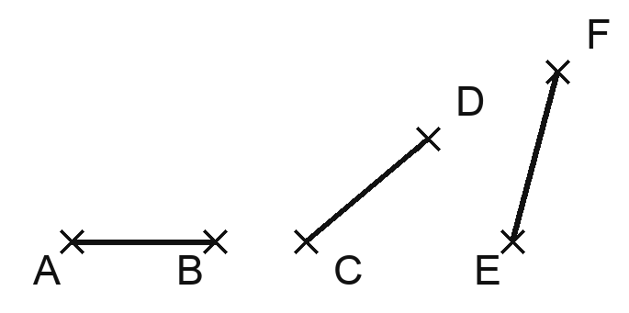
a. Comparer les segments [AB] et [CD] au compas. Écrire le résultat avec un signe.
b. Comparer les segments [CD] et [EF] au compas. Écrire le résultat avec un signe.
c. Ranger les trois longueurs de la plus petite à la plus grande.
Corrigé
La méthode est la même à chaque fois.
1. Ouvrir le compas en posant la pointe sur une extrémité et le crayon sur l'autre.
2. Ne plus toucher à l'écartement.
3. Poser la pointe sur une extrémité de l'autre segment et tracer un petit arc.
Si l'arc tombe avant la seconde extrémité, le premier segment est le plus court.
Réponses attendues : AB < CD, puis CD < EF, donc AB < CD < EF.
Le segment horizontal paraissait le plus long parce qu'il est le mieux posé pour l'œil. Le compas ne se laisse pas tromper par l'orientation.
Exercice 2 — Trois outils pour un même milieu (≈ 15 min)
Placer le milieu de chacun des trois segments, avec l'outil imposé pour chacun.
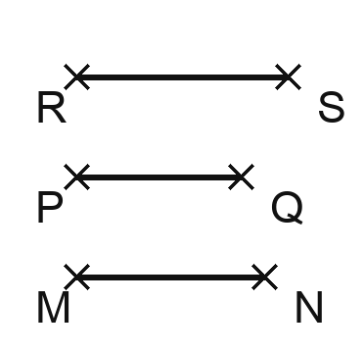
a. Placer le milieu du segment [MN] en pliant un calque posé sur la figure. L'appeler I.
b. Placer le milieu du segment [PQ] à la règle graduée. L'appeler J.
c. Placer le milieu du segment [RS] au compas et à la règle non graduée. L'appeler K.
d. Coder les trois figures.
Corrigé
a. Reporter M et N sur un calque, plier pour que M vienne exactement sur N, puis reposer le calque. Le pli coupe le segment en son milieu.
b. Mesurer la longueur PQ, la diviser par 2, reporter ce résultat à partir de P. Par exemple, si PQ = 9 cm, alors PJ = 4,5 cm.
c. Ouvrir le compas de plus de la moitié de la longueur RS. Tracer deux arcs depuis R, puis deux arcs de même écartement depuis S. Relier les deux points de croisement : la droite obtenue coupe le segment [RS] en son milieu.
d. Le codage se met sur les deux moitiés de chaque segment : un même petit trait de chaque côté du milieu.
Cette troisième méthode marche, et on saura dire pourquoi en séance 5.
Exercice 3 — Le pli qui amène A sur B (≈ 13 min)
Plier un calque pour que le point A vienne exactement sur le point B.
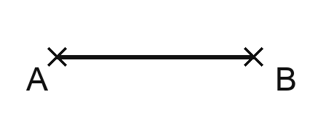
Ci-dessus, un segment [AB]. Poser un calque sur la figure et y reporter A et B.
a. Plier le calque pour que le point A vienne exactement sur le point B.
b. Déplier, reposer le calque sur la figure, puis tracer le pli au crayon et à la règle.
c. Où le pli coupe-t-il le segment [AB] ?
d. Quel angle le pli fait-il avec le segment [AB] ?
Corrigé
a. Sur le calque, le pli se fait en amenant A exactement sur B, puis en marquant le pli avec l'ongle. Si les deux points ne se superposent pas, la suite est fausse : c'est le geste à soigner.
b. Une fois déplié et reposé sur la figure, la trace du pli est une ligne droite : on la trace au crayon en s'appuyant sur la règle, de part et d'autre du segment.
c. Le pli coupe le segment [AB] en son milieu. On peut le vérifier à la règle graduée : les deux moitiés ont la même longueur.
d. Le pli fait un angle droit avec le segment [AB]. On peut le vérifier à l'équerre.
Cette droite porte un nom : c'est la médiatrice du segment [AB].
Attention : le pli s'arrête au bord de la feuille, mais la médiatrice est une droite. Quand on la trace, on la prolonge de part et d'autre du segment.
Exercice 4 — Quatre points, deux distances (≈ 14 min)
Comparer, pour chaque point, sa distance au point R et sa distance au point S.
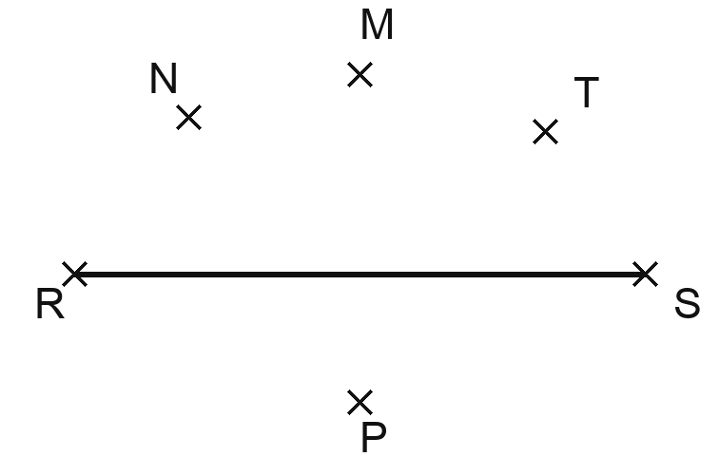
a. Pour chaque point, mesurer sa distance au point R et sa distance au point S. Noter les deux longueurs sur le cahier.
b. Quels sont les points situés à égale distance de R et de S ?
c. Tracer la droite qui passe par ces points. Comment s'appelle-t-elle ?
Corrigé
a. Sur le cahier, un petit tableau à quatre lignes suffit. Les points M et P donnent deux longueurs égales. Les points N et T non : N est plus proche de R, T est plus proche de S.
b. Les points M et P.
c. La droite qui passe par M et par P est la médiatrice du segment [RS]. On vérifie qu'elle coupe le segment en son milieu, et qu'elle lui est perpendiculaire.
Le point P est au-dessous du segment. La médiatrice ne s'arrête pas au segment : elle le traverse et continue des deux côtés.
Consolidation — pour stabiliser
Exercice 5 — Trois milieux à construire (≈ 10 min)
Construire le milieu de chaque segment à la règle graduée.
Tracer les trois segments suivants, puis placer leur milieu et coder chaque figure.
a. Un segment [EF] de 8 cm. Appeler I son milieu.
b. Un segment [GH] de 11 cm. Appeler J son milieu.
c. Un segment [KL] de 7,4 cm. Appeler M son milieu.
Corrigé
a. EI = IF = 4 cm.
b. GJ = JH = 5,5 cm.
c. KM = ML = 3,7 cm.
Dans chaque cas : mesurer, diviser par 2, reporter la moitié à partir d'une extrémité.
Le codage se met sur les deux moitiés : un même petit trait de part et d'autre du milieu. Il dit que les deux longueurs sont égales — et il ne se met que si elles le sont vraiment.
Exercice 6 — Deux médiatrices à l'équerre (≈ 10 min)
Tracer la médiatrice de chaque segment, à la règle graduée et à l'équerre.
a. Tracer un segment [EF] de 9 cm, puis sa médiatrice.
b. Tracer un segment [GH] de 6 cm, puis sa médiatrice.
c. Coder les deux figures : les longueurs égales, et l'angle droit.
Corrigé
La méthode est la même dans les deux cas, et elle suit la définition, dans l'ordre.
1. Placer le milieu du segment, à la règle graduée. Pour le segment [EF] de 9 cm, le milieu est à 4,5 cm de E.
2. Poser l'équerre sur le segment, l'angle droit contre le milieu.
3. Tracer la droite, en la prolongeant des deux côtés du segment.
Codage : un petit trait sur chaque moitié du segment, et le carré de l'angle droit au milieu.
Une médiatrice qui s'arrête au segment est un tracé faux : la médiatrice est une droite.
Exercice 7 — Vrai ou faux (≈ 10 min)
Dire si chaque phrase est vraie ou fausse, en justifiant d'une phrase.
a. Si un point M est sur la médiatrice du segment [AB], alors MA = MB.
b. Le seul point à égale distance de A et de B est le milieu du segment [AB].
c. Si MA = MB, alors M est le milieu du segment [AB].
d. La médiatrice du segment [AB] passe par le milieu de ce segment.
Corrigé
a. Vrai. C'est la propriété du cours, dans le premier sens.
b. Faux. Tous les points de la médiatrice sont à égale distance de A et de B, et il y en a une infinité. Le milieu est seulement celui qui est sur le segment.
c. Faux. M est sur la médiatrice du segment [AB], mais il n'est le milieu que s'il est aussi sur le segment.
d. Vrai. C'est dans la définition : la médiatrice est perpendiculaire au segment et passe par son milieu.
Les phrases b et c sont la même erreur, vue de deux côtés : confondre un point et une droite entière.
Exercice 8 — Le trésor (≈ 12 min)
Construire tous les endroits possibles pour le trésor.
Léa et Malo trouvent un plan. Il indique deux arbres, A et B, distants de 10 cm sur le plan.
Le trésor est à égale distance des deux arbres, et à 7 cm de l'arbre A.
a. Tracer le segment [AB] de 10 cm.
b. Construire tous les endroits possibles pour le trésor.
c. Combien y a-t-il de solutions ?
d. Malo affirme qu'il n'y en a qu'une. A-t-il raison ?
Corrigé
a. Tracer un segment [AB] de 10 cm, à la règle graduée. Nommer les deux extrémités : sans les lettres, aucune des questions suivantes ne peut se rédiger.
b. Deux conditions, deux constructions.
1. À égale distance des deux arbres : le trésor est sur la médiatrice du segment [AB]. La tracer, au compas ou à l'équerre.
2. À 7 cm de l'arbre A : ouvrir le compas de 7 cm, pointer en A, tracer des arcs qui coupent la médiatrice.
c et d. Il y a deux solutions, donc Malo a tort : la médiatrice est coupée en deux endroits, un de chaque côté du segment [AB].
Il fallait 7 cm au moins : avec un écartement plus petit que la moitié de 10 cm, l'arc n'aurait atteint la médiatrice nulle part, et le trésor n'aurait pas existé.
Approfondissement — pour aller plus loin
Exercice 9 — Tous les points qui ne rallongent pas (≈ 12 min)
Trouver tous les points C pour lesquels AC + CB est exactement égal à AB.
Tracer un segment [AB] de 10 cm.
a. Placer un point C tel que AC + CB = 10 cm. Vérifier à la règle graduée.
b. En placer un deuxième, puis un troisième, différents du premier.
c. Où se trouvent tous les points qui conviennent ? Décrire l'ensemble en une phrase.
d. Le point A convient-il ? Et le point B ?
Corrigé
a, b, c. Tous les points qui conviennent sont les points du segment [AB], et eux seuls.
Par exemple, un point C placé à 3 cm de A donne CB = 7 cm, et 3 + 7 = 10. Un point placé à 6 cm de A donne CB = 4 cm, et 6 + 4 = 10.
Dès que le point sort du segment, la somme dépasse 10 cm.
d. Oui, les deux. Pour le point A : AA = 0 et AB = 10, donc 0 + 10 = 10. Les extrémités font partie du segment, donc elles font partie de l'ensemble cherché.
C'est la deuxième fois dans ce chapitre qu'une condition sur des distances décrit un ensemble de points entier — et non un point unique. La première fois, c'était la médiatrice.
Exercice 10 — Retrouver le point qui manque (≈ 14 min)
Construire le point A, sachant que la droite tracée est la médiatrice du segment [AB].
Sur le cahier, tracer une droite (d) et placer un point B à environ 4 cm d'elle. Le point A a été effacé.
a. Construire le point A.
b. Écrire le programme de construction, étape par étape.
c. Vérifier que la construction est juste.
Corrigé
a et b. Programme de construction :
1. Tracer la droite perpendiculaire à (d) qui passe par B. Appeler I le point où elle coupe (d).
2. Mesurer la longueur IB.
3. Sur cette perpendiculaire, de l'autre côté de (d), reporter la même longueur à partir de I. Le point obtenu est A.
c. Vérification : le point I est le milieu du segment [AB], puisque IA = IB par construction. Et la droite (d) est perpendiculaire au segment [AB] par construction. Elle est donc bien la médiatrice du segment [AB].
Il n'y a qu'une seule solution.
Ce point A a un autre nom, qu'on rencontrera plus tard dans l'année : c'est le symétrique du point B par rapport à la droite (d).
Exercice 11 — Le milieu du milieu (≈ 12 min)
Placer des milieux de milieux, et en déduire les longueurs sans les mesurer.
Tracer un segment [AB] de 12 cm. Le point I est le milieu du segment [AB], le point J est le milieu du segment [AI], et le point K est le milieu du segment [IB].
a. Placer les points I, J et K, puis coder la figure.
b. Sans mesurer, trouver les longueurs AJ, JK et KB.
c. Le point I est-il le milieu du segment [JK] ? Justifier.
d. Combien de milieux faut-il placer en tout pour partager le segment [AB] en huit morceaux de même longueur ?
Corrigé
a. I est à 6 cm de A, J à 3 cm de A, K à 9 cm de A. On code les quatre petits morceaux [AJ], [JI], [IK] et [KB] par le même petit trait.
b. AI = 12 ÷ 2 = 6 cm, donc AJ = 6 ÷ 2 = 3 cm. De même, KB = 3 cm. Et JK = JI + IK = 3 + 3 = 6 cm.
c. Oui. Le point I est sur le segment [JK], et IJ = IK = 3 cm : il est à égale distance des deux extrémités.
d. 7 milieux : 1 pour couper [AB] en deux, puis 2 pour couper chaque moitié, puis 4 pour couper chaque quart. 1 + 2 + 4 = 7.
Ce que ça montre : une longueur se déduit du codage et d'une seule mesure. On ne remesure pas ce qu'on sait déjà.

